PARTECIPAZIONE IN FORMA ASSOCIATA
Manuale per gli operatori economici

Sommario
2 Introduzione 2
3 Raggruppamento temporaneo di imprese (RTI) 3
4 Avvalimento 4
5 Richiedi compilazione DGUE 6
6 DGUE - indicazioni per mandanti, ausiliarie ed esecutrici 7
7 Indice delle figure 10

Versione | Data di Emissione | Note

Introduzione
Il presente manuale mostra le indicazioni per la partecipazione in forma associata ad una procedura di gara, ad eccezione di una procedura di gara negoziata con avviso per la fase di manifestazione di interesse. Le forme associate – che è anche possibile combinare - previste per la partecipazione ad una procedura di gara sono:
- Raggruppamento Temporaneo di Imprese (RTI);
- Avvalimento;
Per definire una o più forme di partecipazione, aperto il documento di offerta relativo alla procedura di gara di interesse, è necessario predisporsi nella sezione Busta Documentazione.

Raggruppamento temporaneo di imprese (RTI)

Per partecipare alla procedura di gara nella forma associata del Raggruppamento temporaneo di imprese (RTI), cliccare su seleziona e selezionare si.

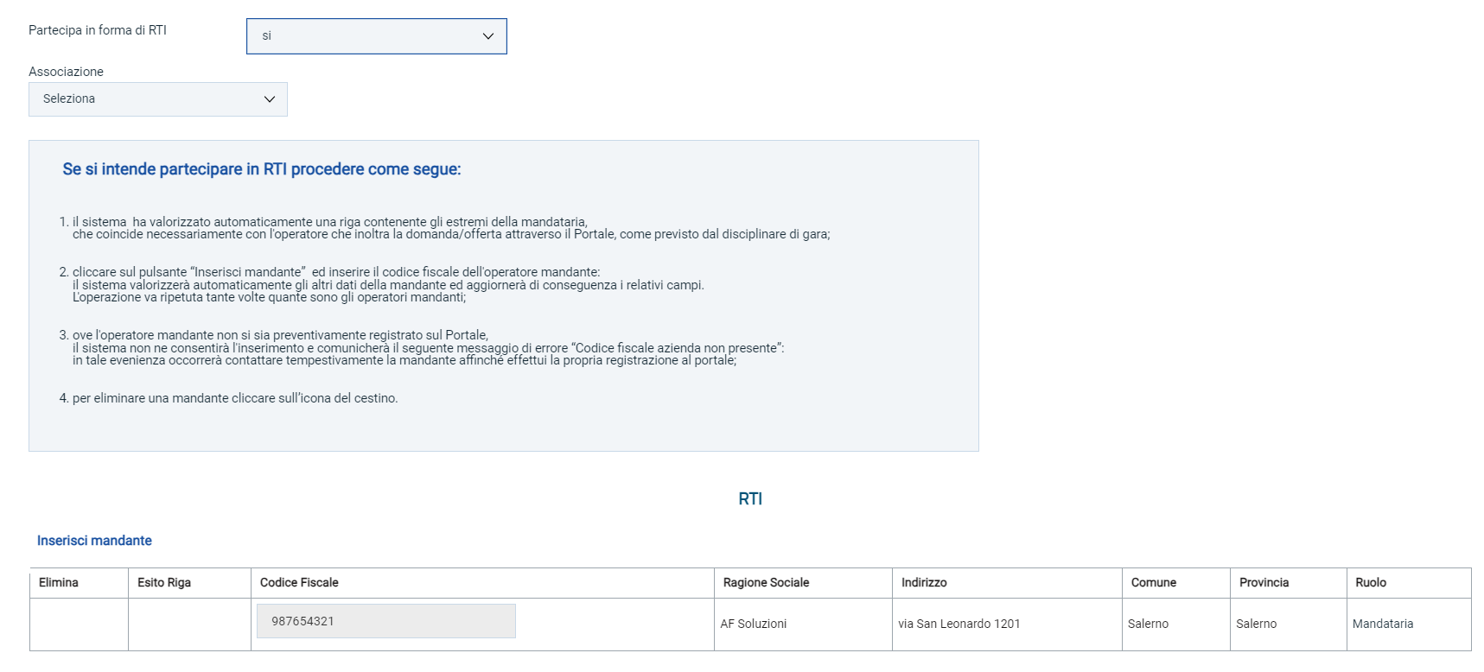
Figura 1 - Partecipare in forma di RTI

In automatico verrà aggiunta nella tabella RTI una riga con tutte le informazioni relative alla mandataria.
Si ricorda infatti che la presentazione dell’offerta può essere fatta esclusivamente dalla mandataria dell’RTI/consorzio.
Il sistema compilerà automaticamente il campo Denominazione RTI/Consorzio/reti di impresa con la ragione sociale dell’Operatore economico compilatore dell’offerta (Mandataria) e la prima riga della tabella con i relativi dati anagrafici.
Inoltre, è possibile definire la tipologia di Associazione, specificando se è verticale o orizzontale, cliccando sul relativo campo Seleziona.
Per indicare la Mandante, cliccare sul comando Inserisci mandante e, nella riga che verrà aggiunta alla tabella RTI, indicare il Codice Fiscale dell'operatore economico mandante, affinché tutti i campi relativi alle informazioni anagrafiche di quest'ultimo vengano compilate automaticamente.
Figura 2 - Inserisci mandante
ATTENZIONE: è necessario che ogni operatore economico partecipante in RTI sia registrato alla piattaforma. Inoltre nel caso di Appalto Specifico, le singole imprese dovranno essere abilitate al Sistema Dinamico di Acquisizione.
Per eliminare un operatore economico mandate cliccare sulla relativa icona del cestino.

Avvalimento

Per partecipare alla Procedura di Gara ricorrendo all’Avvalimento, cliccare su seleziona e selezionare si.
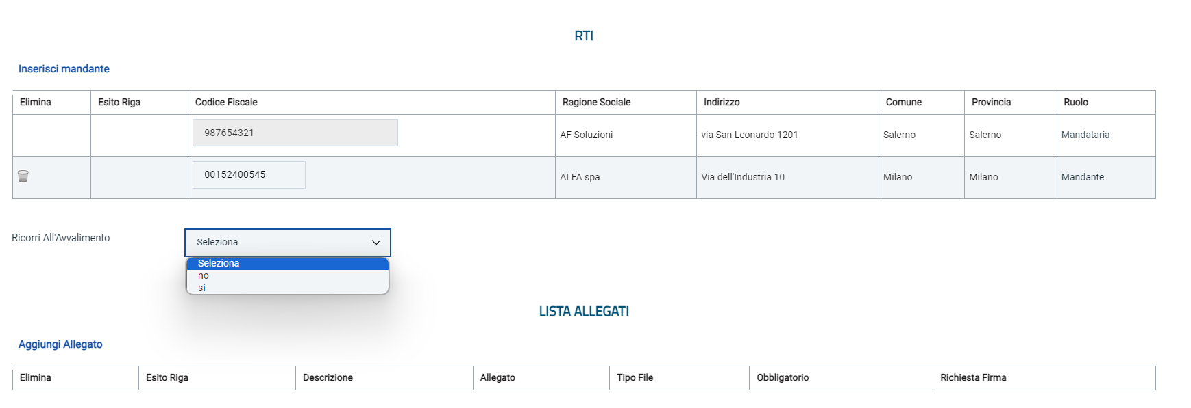
Figura 3 - Avvalimento

Successivamente, cliccare sul comando Inserisci Ausiliaria e cliccare sul comando del carrello per selezionare l’operatore economico che usufruisce dell'avvalimento, a cui abbinare la relativa ausiliaria/e.

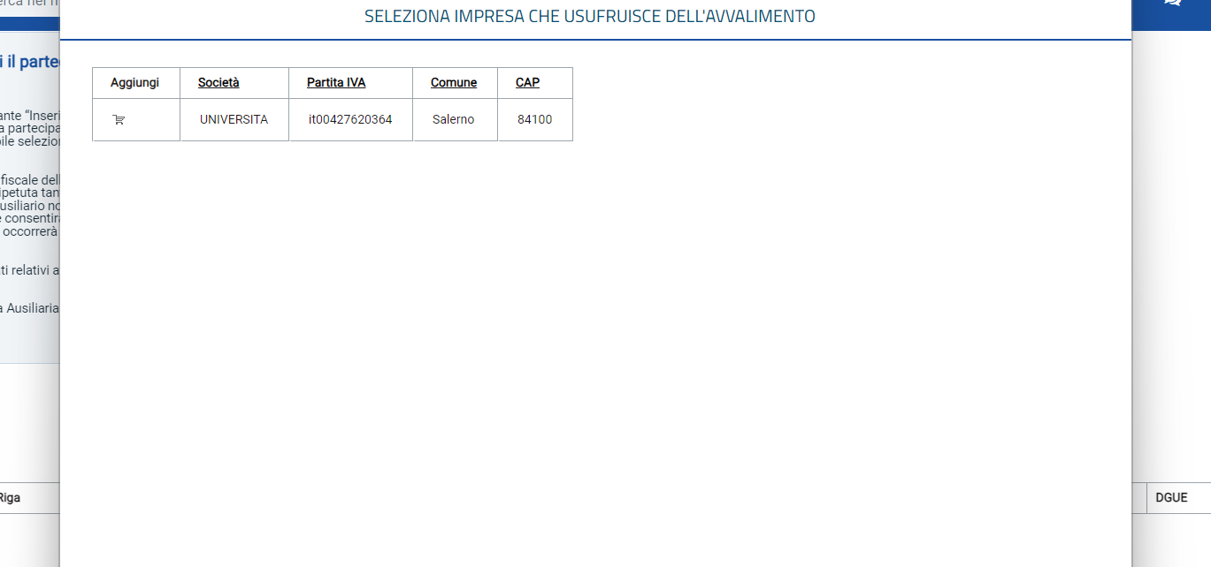
Figura 4 - Selezione dell'impresa

Successivamente chiudere la schermata e tornare alla sezione Busta Documentazione.
Il sistema compilerà in automatico con la ragione sociale dell'operatore economico compilatore dell'offerta (Ausiliata) sia il campo Denominazione RTI/Consorzio Ordinario/Reti di Impresa che la colonna Ausiliata presente nella riga che verrà aggiunta alla tabella AUSILIARIE.
Inserire quindi la sola informazione Codice Fiscale Ausiliaria affinché tutti i campi relativi alle sue informazioni anagrafiche vengano compilati automaticamente.

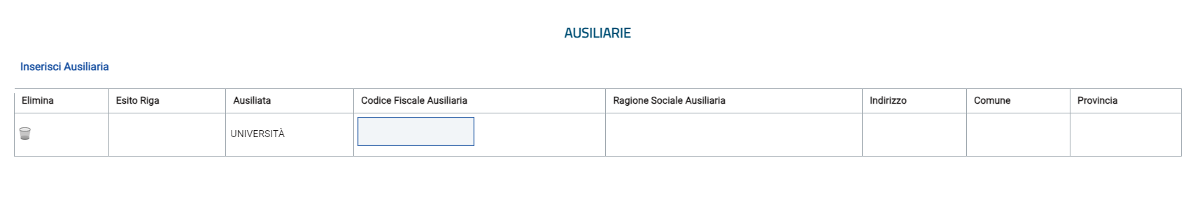
Figura 5 - Inserimento Ausiliarie
ATTENZIONE: è necessario che ogni operatore economico partecipante in Avvalimento sia registrato alla piattaforma.
Per eliminare quanto predisposto per gli Operatori Economici ausiliari ed ausiliati, cliccare sulla relativa icona del cestino.

Richiedi compilazione DGUE
Nel caso in cui si stia partecipando in forma associata (RTI/Avvalimento/Consorzio) ad una gara che prevede l’invio del DGUE strutturato, ma non sia stato correttamente inserito il DGUE della Mandante/Ausiliaria/Esecutrice, quando si clicca sul comando Verifica Informazioni nella Busta Documentazione, verranno segnalate delle anomalie evidenziate nella rispettiva tabella dell’icona con relativa descrizione, come mostrato nell’immagine.

Per richiedere il DGUE dell'operatore economico mandante, ausiliario o esecutore, cliccare sul comando Richiedi compilazione DGUE posizionato nella toolbar in alto nella schermata.

Richiesta la compilazione del DGUE, la casella della colonna Stato DGUE relativa all'operatore economico mandante, ausiliario o esecutore riporterà Inviata Richiesta.
All’operatore economico mandante, ausiliario o esecutore verrà richiesta la compilazione e l'invio del DGUE. Successivamente, ricevuto il DGUE, per scaricare il documento ed allegarlo automaticamente all'offerta, cliccare sul comando Scarica documenti ricevuti presente nella toolbar in alto nella schermata. Lo Stato DGUE relativo all'operatore economico mandante, ausiliario o esecutore cambierà da Inviata Richiesta a Ricevuto e nella colonna DGUE sarà possibile visualizzare il relativo documento.
Per visualizzare il documento del DGUE inviato dall'operatore economico mandante, ausiliario o esecutore, cliccare sull’icona di ricerca.
Verrà mostrato il documento compilato ed inviato dall'operatore economico.
In alto è predisposta una toolbar con i seguenti comandi:
- Annulla per rifiutare il documento ricevuto nel caso in cui non sia stato compilato correttamente. Sarà dunque necessario inviare una nuova richiesta di compilazione del DGUE agli operatori economici cui è stato annullato.
- Chiudi per tornare alla schermata precedente
Compilate correttamente tutte le sezioni presenti nel documento di Offerta, quando si clicca sul comando Invio posizionato nella toolbar in alto nella schermata, nel caso in cui nella compilazione della Busta Documentazione non siano presenti anomalie relative alla documentazione per la partecipazione in forma associata, un messaggio di informazione a video confermerà l'operazione e lo Stato del documento cambierà da In lavorazione ad Inviato.
Qualora invece siano presenti anomalie relative alla documentazione per la partecipazione in forma associata, l'offerta non verrà direttamente inviata ma verrà mostrato un quadro di sintesi di tali anomalie. In quest’ultimo caso, per tornare al documento di offerta ed apportare le modifiche necessarie a risolvere le anomalie, cliccare sul comando Annulla. Per procedere con l’invio, nonostante la presenza delle anomalie, cliccare, invece, sul comando Conferma.

DGUE - indicazioni per mandanti, ausiliarie ed esecutrici
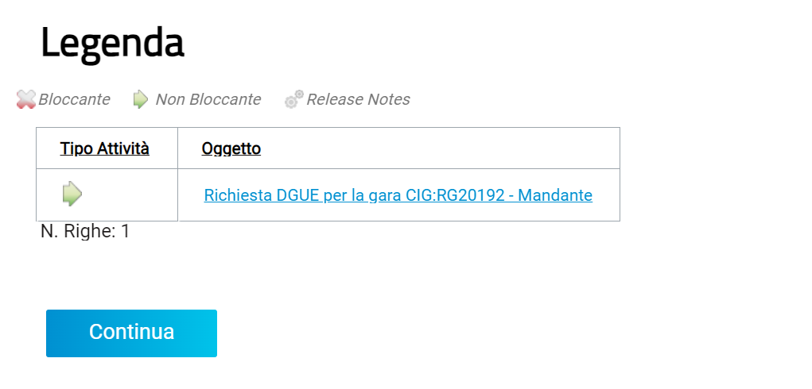
L’azienda mandante, ausiliaria o esecutrice dei lavori -preventivamente registrata in piattaforma- che riceve la richiesta di invio del DGUE da parte della mandataria capogruppo, accedendo con le utenze troverà nella lista attività la richiesta da evadere.

Figura 6 - Lista attività - richiesta DGUE
Cliccare sull’attività per completarla.
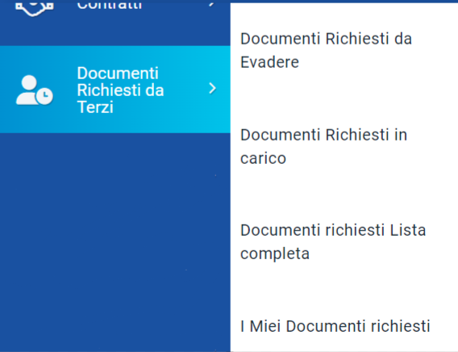
In alternativa, dal menù di sinistra, accedere a Documenti Richiesti da Terzi e poi a Documenti Richiesti da evadere.
Figura 7 - Documenti da evadere

Dalla pagina di Richiesta compilazione DGUE cliccare su Prendi in carico e poi su Apri Risposta nella toolbar in alto.
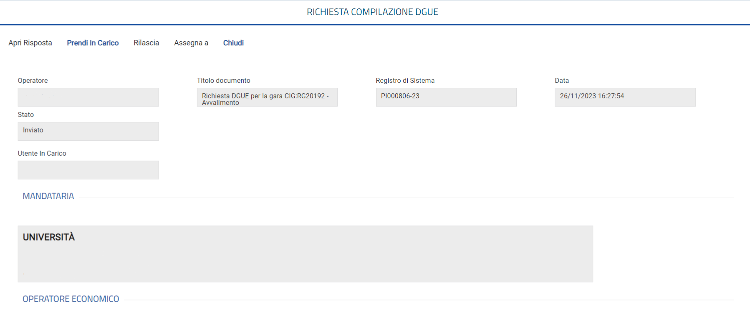
Figura 8 - Richiesta di compilazione
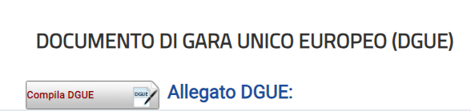
Procedere con la compilazione del DGUE secondo quanto richiesto dalla piattaforma. Il documento dovrà essere generato in pdf, firmato digitalmente e ricaricato nell’apposita sezione Allega PDF firmato.
Figura 9 - Compila e allega DGUE

Completati tutti i passaggi sarà attivato il comando Invia per l’invio del documento alla mandataria.

Indice delle figure
Figura 1 - Partecipare in forma di RTI 3
Figura 2 - Inserisci mandante 4
Figura 3 - Avvalimento 4
Figura 4 - Selezione dell'impresa 5
Figura 5 - Inserimento Ausiliarie 5
Figura 6 - Lista attività - richiesta DGUE 7
Figura 7 - Documenti da evadere 8
Figura 8 - Richiesta di compilazione 8
Figura 9 - Compila e allega DGUE 9

